废弃物处置申请
操作：
1.用户进入“废弃物管理”—“废弃物处置申请”
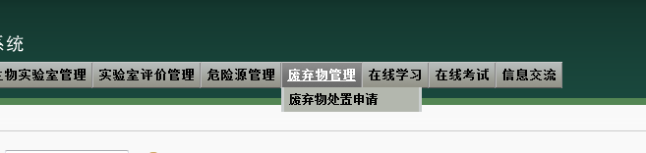
2. 选择废弃物类别，点击【新增】，进入新增废弃物信息界面
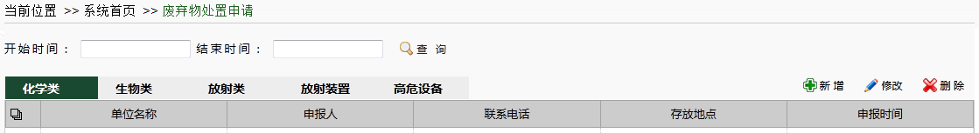

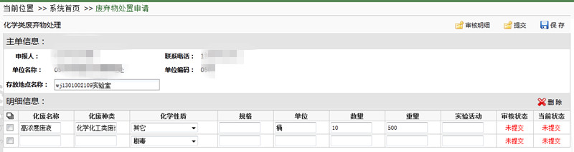
进入相关废弃物信息录入报废数量和质量不能为空，保存成功后，选中信息条，点击【提交】。

废弃物处置审核
操作：进入审核界面，选择类别，然后选中需要审核信息条，点击【审核】，填写审核意见，点击【保存】，完成审核。

